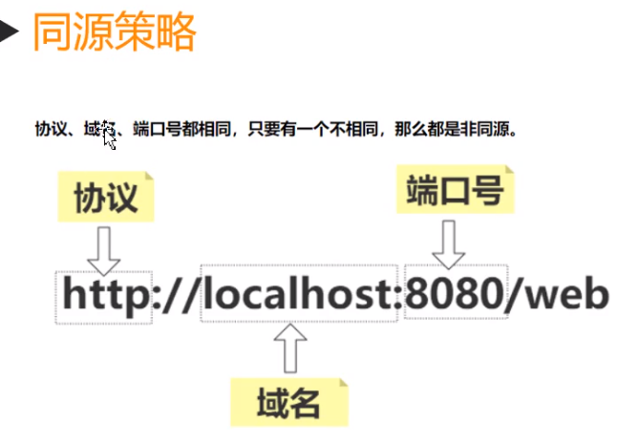

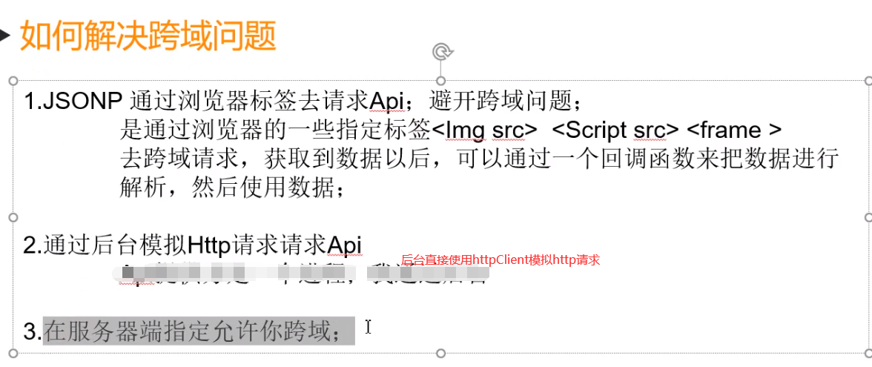

3种方法都可以

3.1 指定一个方法跨域

base.HttpContext.Response.Headers.Add("Access-Control-Allow-Origin","\*");

3.2 指定全部方法跨域(添加方法特性或者控制器特性)

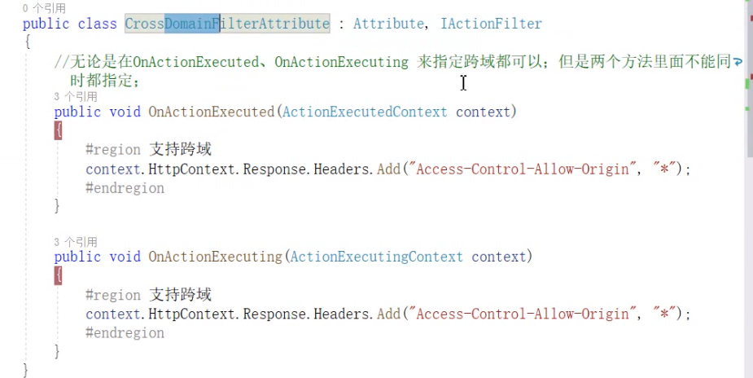

3.3 netcore中间件跨域

